Odpowiedzi:

Proszę o podanie z jakiego materiału wykonany jest sufit - strop na którym będzie dokonany montaż lamp?
strop prefabrykowany żelbetowy
Czy występuje sufit podwieszany, jeśli tak to na jakiej wysokości od podłogi i jaka jest odległość od stropu?

brak sufitu podwieszonego

Czy w miejscu montażu doprowadzone są wszystkie potrzebne przewody do podłączenia lamp? Jeśli nie to czy wykonawca musi je doprowadzić we własnym zakresie i jaka jest odległość do rozdzielni?
obecnie jest zamontowana stara lampa, na wykonawcy spoczywa odpowiedzialność czy istniejące okablowanie jest wystarczające
około 6 m

Czy w miejscu montażu wisi już jakaś lampa, jeśli tak to proszę o podanie producenta i modelu?

obecnie wisi lampa Martin ML701
Prosimy o podanie następujących informacji:
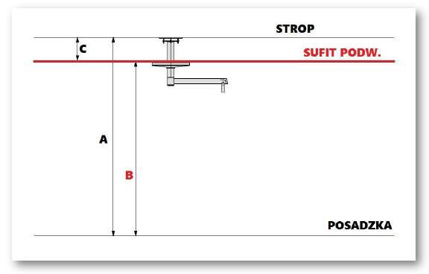
- Wysokość do stropu oraz typ stropu [kanałowy / gęsto żebrowy / żelbeton / inny:............ ] 3,67m
B. Wysokość do sufitu podwieszanego oraz typ sufitu podwieszanego [płyta gipsowokartonowa / kasetony GK (50x50 lub 60x60) / kasetony blacha (50x50 lub 60x60) / inny: ............... ] brak sufitu podwieszonego
C. Dystans pomiędzy A i B brak sufitu podwieszonego

Czy Zamawiający dopuści lampę z czaszą (bez uchwytów brudnych) oraz rozstawem diod jak na zdj. poniżej – zarówno dla czaszy głównej jak i satelitarnej?

zgodnie z opz

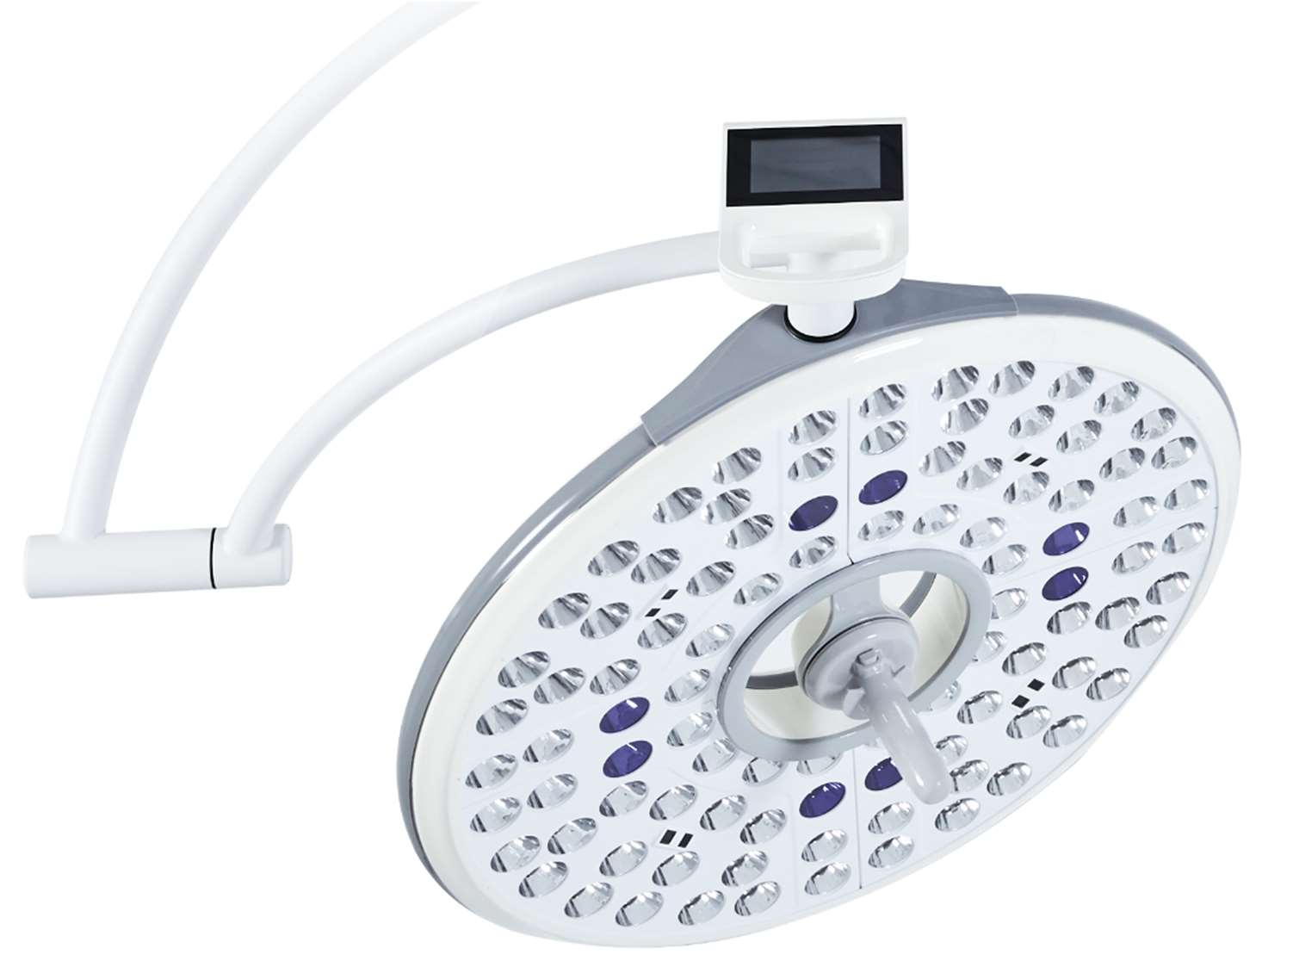

Czy Zamawiający dopuści lampę z emitującą białe światło poprzez diody: „białe ciepłe i „białe zimne” ?

zgodnie z OPZ

Czy Zamawiający dopuści lampę z regulacją temp. barwowej 3600 / 4200 / 4800 / 5400 K
w 5 krokach skokowa – za regulację odpowiada „suwak na panelu”?
zgodnie z OPZ

Czy Zamawiający dopuści lampę z :
- Oprawę o współczynniku odwzorowania barw Ra 97,
- Oprawę o współczynniku odwzorowania koloru czerwonego R9 97
- Regulowana średnica pola roboczego w zakresie 18-30 cm
zgodnie z OPZ

Czy Zamawiający dopuści ilość diod LED – 96 ?
Ilość diod LED nie powinna stanowić kryterium wykluczającego jeśli lampa spełnia pozostałe istotne wymagania dotyczące oświetlenia. Dla użytkownika ilość diod LED nie ma wpływu na komfort pracy o ile lampa jest w stanie zagwarantować satysfakcjonujące oświetlenie pola zabiegowego oraz jednorodność plamy świetnej.
zgodnie z OPZ

Czy Zamawiający dopuści lampę ze średnicą czaszy wynoszącą 73 cm – zarówno dla czaszy
głównej jak i satelitarnej ?
zgodnie z OPZ

Czy Zamawiający dopuści lampę: Czasze lampy wyposażone w matryce świetlne ze źródłem
światła w postaci diod LED. Moduły świetlne osłonięte wytrzymałym materiałem sztucznym w postaci plastiku wytrzymałego na dezynfekcję.
zgodnie z OPZ

Czy Zamawiający dopuści lampę z trybem ENDO - tryb oświetlenia dla potrzeb chirurgii małoinwazyjnej (funkcja oświetlenia endoskopowego - kolor biały ?

zgodnie z OPZ

Czy Zamawiający dopuści lampę: Przyrost temperatury ponad głową chirurga < 1ºC ?
zgodnie z OPZ

